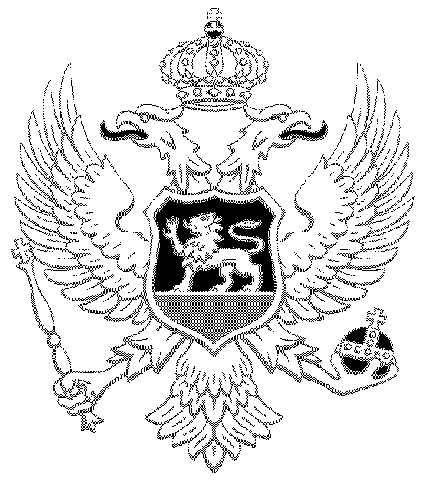

Crna Gora

MINISTARSTVO UNUTRAŠNJIH POSLOVA

I JAVNE UPRAVE
Podgorica, 01. oktobar 2010. godine

TELEGRAM ČESTITKE POVODOM 2. OKTOBRA
SEKTORIMA I SLUŽBAMA MINISTARSTVA
UPRAVA POLICIJE – Direktoru
POLICIJSKA AKADEMIJA – Direktoru
Ove godine obilježavamo Dan pripadnika službi bezbjednosti u složenim ekonomskim uslovima. Globalna kriza koja je pogodila cijeli svijet, odrazila se i na našu državu, pa smo morali svi podnijeti teret finansijskih ograničenja, koja su dijelom usporila planove razvoja službi bezbjednosti. Ali ne i zaustavila.
Ostvarili smo značajne rezultate rada u svim segmentima i doprinijeli ukupnom podizanju profesionalnih standarda. Bili smo učesnici kao i domaćini brojnih medjunarodnih skupova, od kojih svakako treba izdvojiti Evropsku konferenciju Interpola, kojom se domaćoj i medjunarodnoj javnosti uputila snažna poruka da je Crna Gora slobodna i bezbjedna država, obučenih i profesionalno osposobljenih službi i institucija bezbjednosti.
Crna Gora je, od prethodnog praznika, ostvarila velike uspjehe na medjunarodnom planu, u kojima smo značajno participirali: Vizna liberalizacija, članstvo u MAP-u, odgovori na Upitnik Evropske komisije.
Značajno smo učestvovali i u donošenju Strategije za borbu protiv korupcije i organizovanog kriminala, Strategije za borbu protiv terorizma, pranja novca i finansiranja terorizma, a veliku pažnju posvećujemo poboljšanju bezbjednosti učesnika u saobraćaju.
Ono što nam svima predstoji u narednom periodu je nastavak ukupnih reformi, kandidatura za članstvo u Evropsku uniju, nastavak obračuna sa svim vidovima kriminala, poboljšanje kapaciteta svih službi bezbjednosti i materijalnog statusa zaposlenih.
Siguran sam da ćete i u narednom periodu svojim radom i zalaganjem, profesionalnošću i etičnošću doprinijeti evropskom putu Crne Gore.
Čestitam vam praznik, 02. oktobar i želim vam profesionalni i lični uspjeh.

M I N I S T A R
Ivan Brajović

